附件1
典型项目演示现场相关设备型号
一、配电场地基本情况
演示场地主要分为带负荷更换柱上开关、不停电检修电力电缆（架空线路取电至环网柜，有备用间隔）、柱上变台的带电作业（同时更换一支中相熔断器、避雷器）三个项目。
现场杆型装置参照《国网公司配电网工程典型设计（2016版）》设计，电杆采用12m混凝土电杆，导线均采用120mm²绝缘导线，绝缘层厚度为3.4mm。
二、现场杆型装置和电缆设备典设图
（一）带负荷更换柱上开关项目，现场图纸见图号ZDL2021-KGXM-001；
（二）不停电检修电力电缆（架空线路取电至环网柜，有备用间隔）项目，现场图纸见图号ZDL2021-DLXM-001至ZDL2021-DLXM-003；
（三）柱上变台的带电作业（同时更换一支中相熔断器、避雷器）项目，现场图纸见图号ZDL2021-ZBXM-001和ZDL2021-ZBXM-002；

（一）带负荷更换柱上开关项目
断路器组装示意图 ZDL2021-KGXM-001
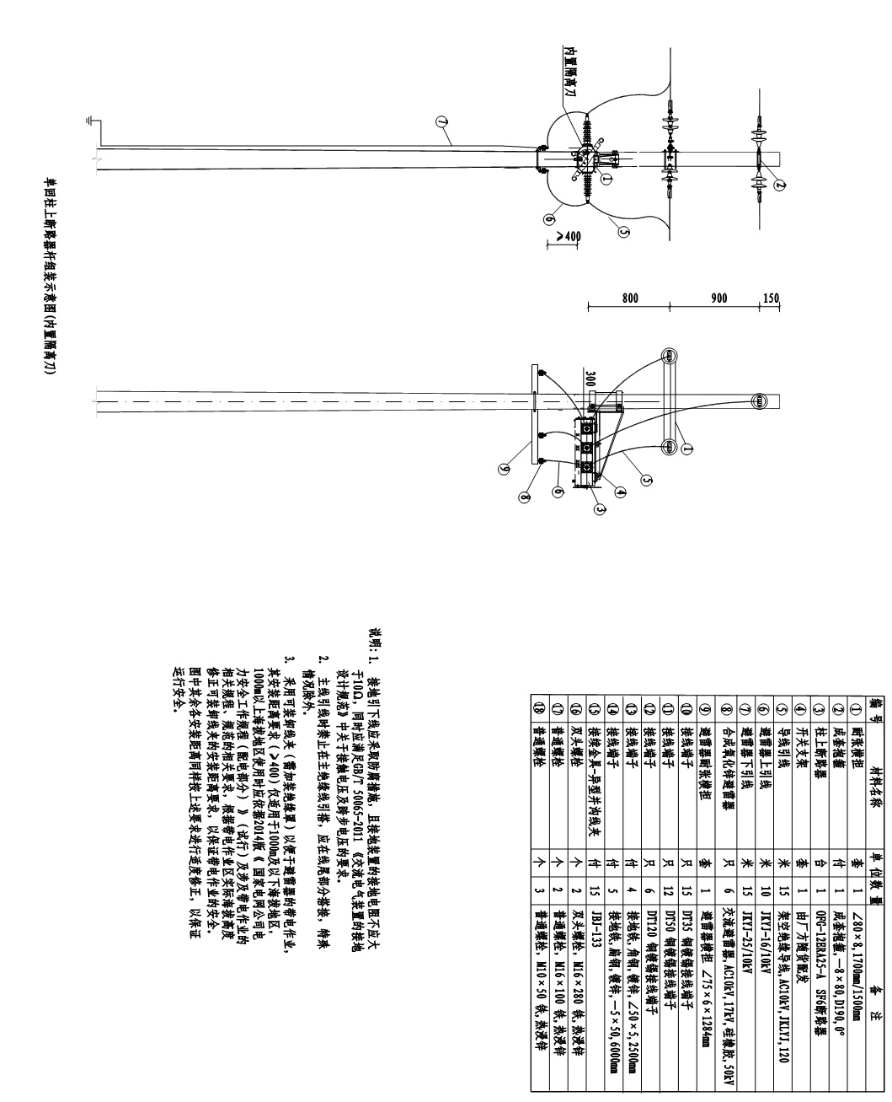
（二）不停电检修电力电缆（架空线路取电至环网柜，有备用间隔）项目
环网柜平面布置图 图号：ZDL2021-DLXM-001
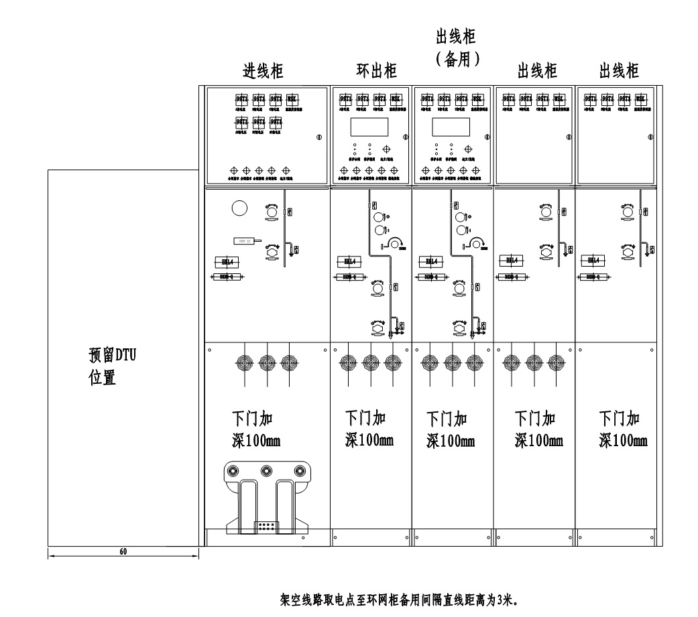
环网柜系统图 图号：ZDL2021-DLXM-002
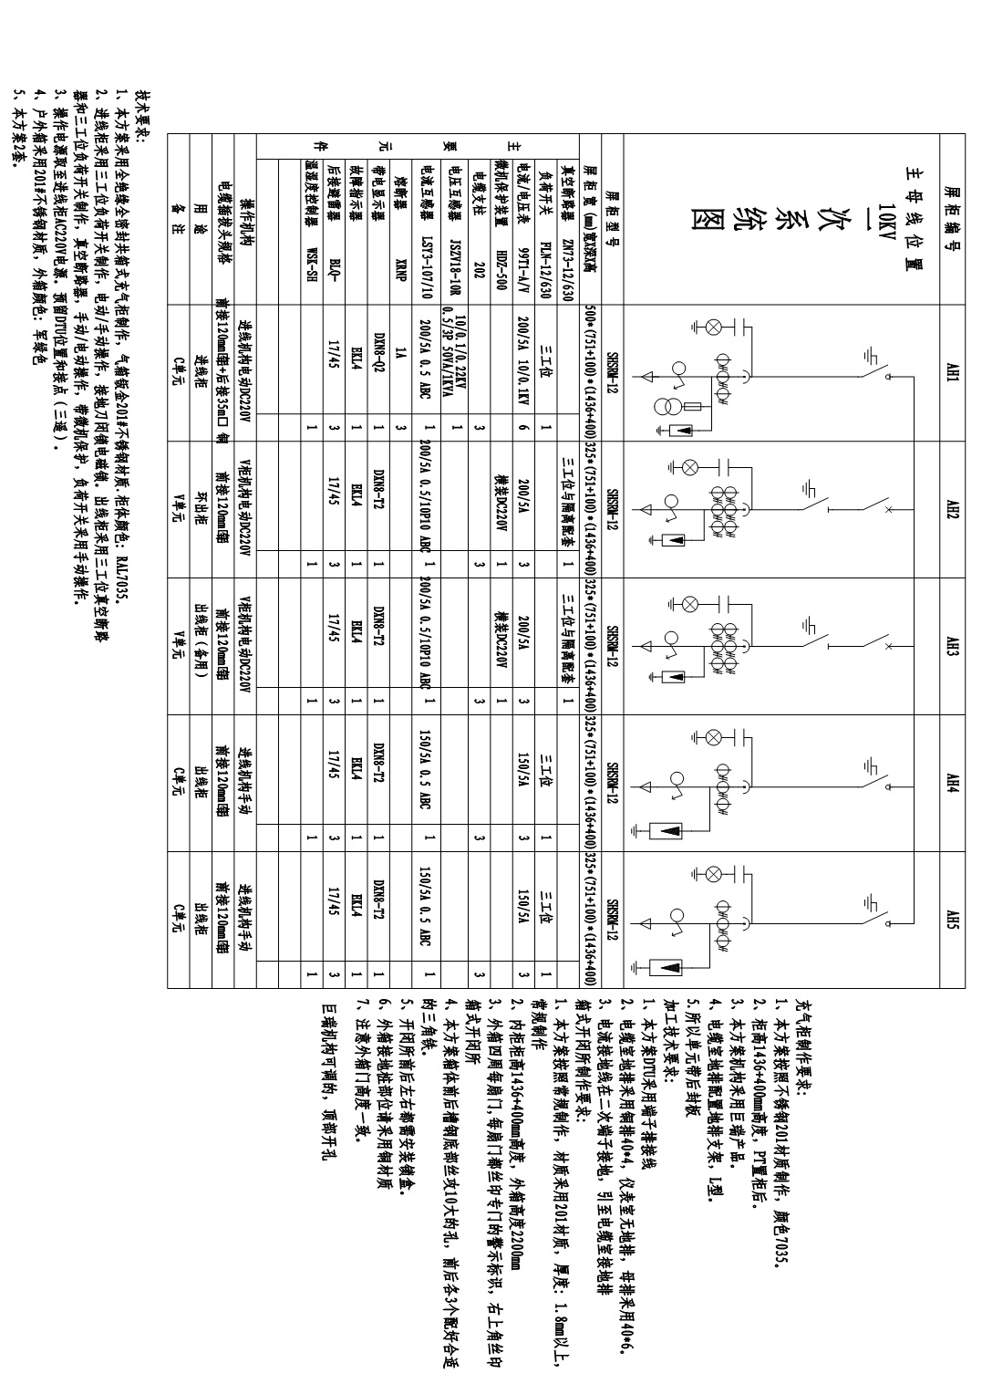
单回电缆引下杆组装示意图（经跌落式熔断器引下120引线）
图号：ZDL2021-DLXM-003
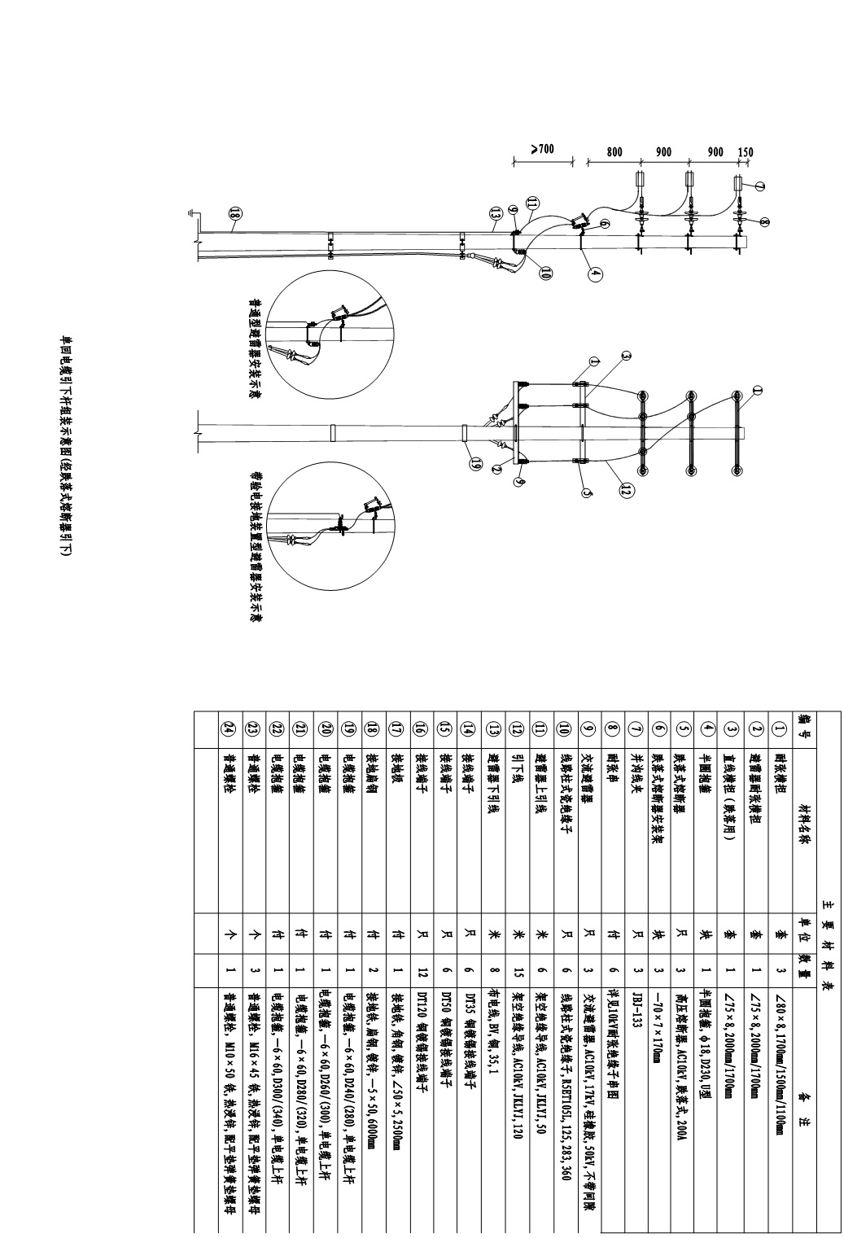
（三）柱上变台的带电作业（同时更换一支中相熔断器、避雷器）项目
柱上变压器杆型图（12m双杆）图号：ZDL2021-ZBXM-001
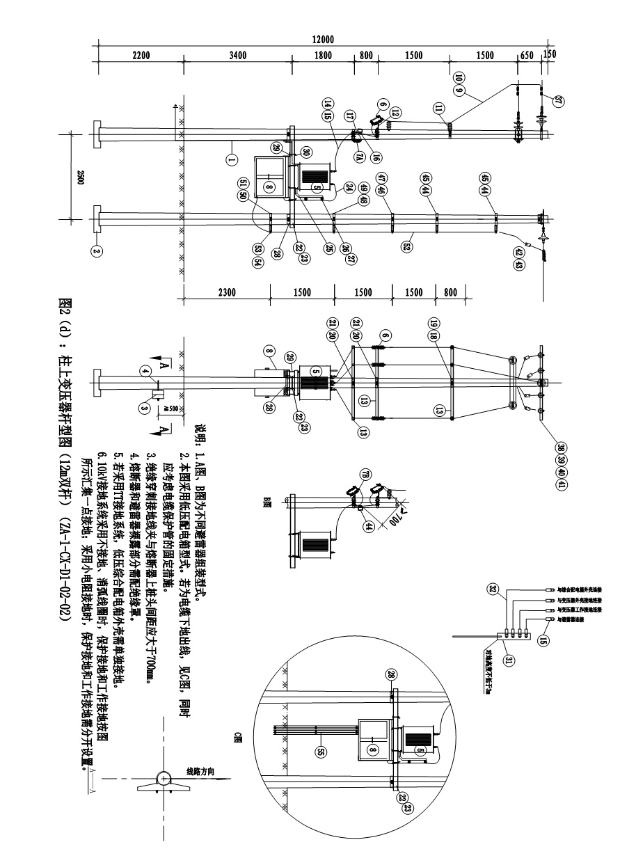

柱上变压器杆型图（物料清单）（12m双杆）
图号：ZDL2021-ZBXM-002
材料类别 | 编号 | 名 称 | 型 号 | 单位 | 数量 | 图 号 | 物料编码 | 备 注
电杆类 | 1 | 电杆 | 190×12m×M | 根 | 2 |  | 500013972
 | 2 | 底盘 | DP-6 | 块 | 2 |  |  | 可选
 | 3 | 卡盘 | KP12 | 块 | 2 |  | 500027391 | 可选
 | 4 | 卡盘U型抱箍 | U22-370 | 只 | 2 |  |  | 可选
设备类 | 5 | 变压器 |  | 台 | 1 |  |  | 按实际情况选用
 | 6 | 跌落式熔断器 | 100A | 只 | 3 |  | 500007914 | 熔丝按变压器容量配置；  可选封闭型；带绝缘罩
 | 7A | 普通避雷器 | HY5WS5-17/50 | 台 | 3 |  | 500027151 | A图，配绝缘罩
 | 7B | 可装卸式避雷器 | HY5WS5-17/50 | 台 | 3 |  | 500027151 | B图，配绝缘罩
JP柜类 | 8 | 低压综合配电箱 |  | 台 | 1 |  |  | 按实际情况选用
成套附  件类 | 9 | 高压绝缘线 | JKLYJ-10/50 | 米 | 16 |  | 500014672 | 熔断器前使用
 | 10 | 接线端子 | DT-50,铜镀锡 | 个 | 3
 | 11 | 柱式瓷瓶 | R5ET105L | 只 | 12
 | 12 | 熔断器安装架 | RJ7-170 | 块 | 3 | TJ-ZJ-01 | 500019880
 | 13 | 横担 | HD7-2300 | 块 | 3 | TJ-HD-03 | 500126951
 | 14 | 高压绝缘线 | JKTRYJ-10/35 | 米 | 6 |  | 500065813 | 熔断器后使用
 | 15 | 接线端子 | DT-35 | 只 | 21
 | 16 | 绝缘穿刺接地线夹 |  | 副 | 3 |  | 500032474 | 并沟线夹可选
 | 17 | 绝缘压接线夹 | LH11- /35 | 副 | 3 |  |  | 弹射楔型、螺栓J、C型线夹可选
 | 18 | 横担抱箍 | HBG6-240 | 块 | 1 | TJ-BG-04 | 500018892
 | 19 | 抱箍 | BG6-240 | 块 | 1 | TJ-BG-02 | 500018831
 | 20 | 横担抱箍 | HBG6-260 | 块 | 2 | TJ-BG-04 | 500019099
 | 21 | 抱箍 | BG6-260 | 块 | 2 | TJ-BG-02 | 500019005
 | 22 | 变压器双杆支持架 | ［14-3000 | 副 | 1 | TJ-ZJ-03 | 500035224
 | 23 | 双头螺杆 | M20×400 | 根 | 4 | TJ-QT-01 | 500013166 | 配双螺母垫片
 | 24A | 低压绝缘线（可选) | JKTRYJ-1/300 | 米 | 15 |  | 500065814 | 200kVA及以上配变使用
 | 24B | 低压绝缘线（可选) | JKTRYJ-1/150 | 米 | 15 |  | 500065823 | 200kVA以下配变使用
 | 24C | 低压电缆（可选) | ZC-YJV-0.6/1kV-1×300 | 米 | 15 |  |  | 200kVA及以上配变使用
 | 24D | 低压电缆（可选) | ZC-YJV-0.6/1kV-1×150 | 米 | 15 |  | 500113168 | 200kVA以下配变使用
 | 24E | 低压电缆（可选) | ZC-EFR-0.6/1kV-300 | 米 | 15 |  |  | 200kVA及以上配变使用
 | 25 | 变压器侧装托架及低压出线支架 | ZJ5-800 | 副 | 1 | TJ-ZJ-05 | 500019318
 | 26 | 压板 | YB5-460P | 块 | 2 | TJ-LT-03 | 500127019
 | 27 | 压板 | ED-1 | 只 | 8 |  | 500017324
成套附  件类(续) | 28 | 抱箍 | BG8-300 | 块 | 4 | TJ-BG-03 | 500018783
 | 29 | 双头螺杆 | M16×200 | 根 | 8 |  | 500013069 | 配双螺母垫片
 | 30 | 压板 | YB5-740J | 块 | 4 | TJ-LT-04 | 500126963
 | 31 | 接地装置 |  | 副 | 1 |  |  | 根据现场实际设计选定
 | 32 | 布电线 | BV-35 | 米 | 15
 | 33 | 低压接线桩头 | SBJ-1-M20 | 只 | 4
 | 34A | 接线端子 | DT-300 | 个 | 8 |  |  | 选装
 | 34B | 接线端子 | DT-150 | 个 | 8 |  |  | 选装
 | 34C | 电缆附件 | 1×300,户内终端,冷缩 | 套 | 8 |  | 500131009 | 选装
 | 34D | 电缆附件 | 1×150,户内终端,冷缩 | 套 | 8 |  |  | 选装
 | 35 | 高压绝缘罩 | 10kV | 只 | 3
 | 36 | 低压绝缘罩 | 1kV | 只 | 4
 |  | 螺栓 | M16×45 | 件 | 54 |  |  | 配螺母
 |  | 螺栓 | M16×70 | 件 | 34 |  |  | 配螺母
 |  | 螺母 | M16 | 个 | 10
 |  | 垫圈 | M16 | 个 | 36
 |  | 螺栓 | M12×40 | 件 | 24
 |  | 螺栓 | M16×130 | 件 | 12
 |  | 螺栓 | M14×40 | 件 | 4
 |  | 垫圈 | M14 | 个 | 8
 |  | 螺栓 | M18×70 | 件 | 4
 |  | 垫圈 | M18 | 个 | 8
其他类 | 37 | 绝缘并沟线夹 | LH31 | 副 | 6 |  | 500052217 | 弹射楔型、螺栓J、C型线夹可选
 | 38 | 横担抱箍 | HBG6-240 | 块 | 1 | TJ-BG-04 | 500018892
 | 39 | 横担 | HD6-1500 | 块 | 2 | TJ-HD-01 | 500071566
 | 40 | 挂线联铁 | LT7-580G | 块 | 8 | TJ-LT-01 | 500123916
 | 41 | 低压耐张串 |  | 串 | 8
 | 42 | 低压电缆终端 | 设计选定 | 只 | 8
 | 43 | 设备线夹 | SLG-3 | 只 | 8
 | 44 | 横担抱箍 | HBG6-240 | 块 | 1 | TJ-BG-04 | 500018892
 | 45 | 抱箍 | BG6-240 | 块 | 1 | TJ-BG-02 | 500018831
 | 46 | 横担抱箍 | HBG6-260 | 块 | 1 | TJ-BG-04 | 500019099
 | 47 | 抱箍 | BG6-260 | 块 | 1 | TJ-BG-02 | 500019005
 | 48 | 横担抱箍 | HBG6-280 | 块 | 1 | TJ-BG-04 | 500018893
 | 49 | 抱箍 | BG6-280 | 块 | 1 | TJ-BG-02 | 500019006
 | 50 | 横担抱箍 | HBG6-300 | 块 | 1 | TJ-BG-04 | 500019100
 | 51 | 抱箍 | BG6-300 | 块 | 1 | TJ-BG-02 | 500018832
 | 52 | 低压电缆或低压绝缘线 | 设计选定 | 米 | 按需 |  |  | 选装
 | 53 | 杆上电缆固定架 | DLJ6-165 | 块 | 5 | TJ-ZJ-02 | 500055071
 | 54 | 电缆卡抱 |  | 块 | 10 | TJ-BG-01 |  | 按实际情况选用
 | 55 | 杆上电缆护管 | DLHG-114A | 副 | 2 | TJ-HG-01 | 500020103 | 选装
 |  | 螺栓 | M16×45 | 件 | 42 |  |  | 配螺母
 |  | 螺栓 | M16×70 | 件 | 22 |  |  | 配螺母
 |  | 螺母 | M16 | 个 | 6
 |  | 垫圈 | M16 | 个 | 24
 |  | 螺栓 | M12×40 | 件 | 16
 |  | 螺栓 | M16×130 | 件 | 6

三、输电典型项目相关设备
（一）带电修补导线（预绞丝修补条）；
（二）220kV带电更换耐张绝缘子串（双串中的外边串）；
1.导线型号300钢芯铝绞线，对地高度17m；
2.绝缘子型号XWP-100，14片；
3.导线侧四方连板(规格如下图)。
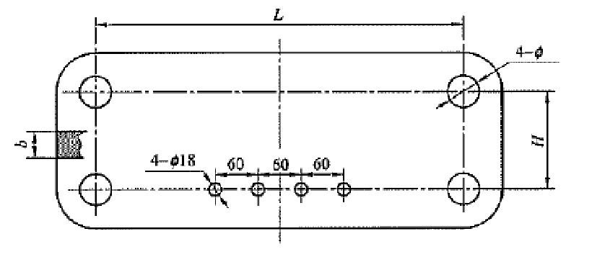

型号 | 主要尺寸（mm) |  |  |  | 标称破坏载荷  （kN) | 质量  （kg)
 | H | L | b | φ
LF-21-110/400 | 110 | 400 | 16 | 20 | 210 | 8.9
4.横担侧单挂连板(规格如下图)
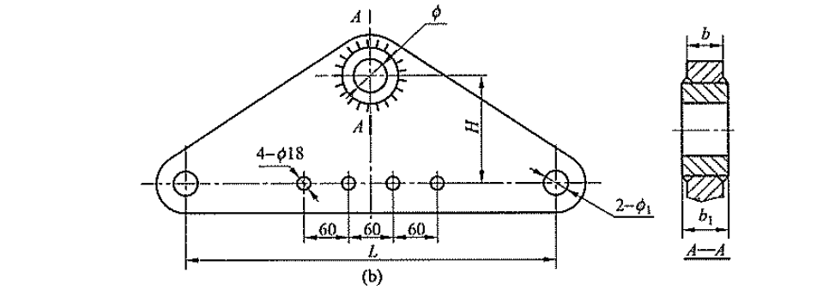

型号 | 主要尺寸（mm) |  |  |  |  |  | 标称破坏载荷  （kN) | 质量  （kg)
 | H | L | b1 | b | φ | φ1
L-21-110/400 | 110 | 400 | 20 | 16 | 26 | 20 | 210 | 6.5

四、变电典型项目相关设备
（1）110kV刀闸断接引线（软母线）；刀闸型号为GW5-126IIDW，平高集团生产、母线高度为9米、母线相间距离为2.1米；
（2）220kV水平开分刀闸发热处理；刀闸型号为GW7-252IIDW，平高集团生产、刀闸断口高度为5米（距地）、刀闸相间距离3.5米、刀闸连接引线型号为LGJ-300/40，直径为23.94毫米；
（3）220kV硬管母线垂分刀闸静触头处理；刀闸型号为GW16A-252DW，河北奥斯特电力设备有限公司生产、硬母线高度为9.6米、母线相间距离为3.1米；
（4）220kV硬管母线垂分刀闸动触头处理（冷备用状态）；刀闸型号为GW16A-252DW，河北奥斯特电力设备有限公司生产、刀闸动触头在分闸位置高度为5.8米。
备注：输变电演示项目工具需自带。

